UNIVERSIDAD TECNOLÓGICA DEL VALLE DE TOLUCA
Dirección de Carrera de Tecnologías de la Información y Comunicación
Ingeniería Desarrollo y Gestión de Software
Área Desarrollo de Software Multiplataforma
PWA
Nombre de la Actividad
Evidencia de pruebas Sprint 7
Nombre del Estudiante
Diaz Serafin Jesús Alejandro - 222310336
Grupo
IDGS - 101
Cuatrimestre
10º

Lugar
Santa María Atarasquillo, Lerma, México.

Fecha de Entrega
Septiembre 2026

1. Identificación de la tarea
ID de tarea | PBL-02-T5
Historia relacionada | PBL-02
Épica | EP-01
Tipo | Pruebas funcionales y de regresión
Prioridad | Crítica
Estado | Por ejecutar

2. Objetivo
Validar que los endpoints de Spark utilizados por la aplicación respondan sin errores de ruta, soliciten autenticación y mantengan una estructura JSON consistente. Las pruebas comprenden overview, consulta de resultados, ejecución de análisis, consulta de estado, permisos y manejo de solicitudes inválidas.

3. Criterios de aceptación
- Los endpoints documentados responden y no devuelven 404 por falta de registro de la ruta.
- Los endpoints protegidos rechazan solicitudes sin autenticación con un código 401 o 403 controlado.
- Las respuestas utilizan JSON válido y conservan un contrato uniforme para datos, estados y errores.
- La ejecución permite consultar posteriormente un estado válido: pendiente, procesando, completado o fallido.
- Los errores por tipo de análisis inválido o falla del servicio son claros y no exponen información sensible.

4. Alcance técnico verificado
El servicio del frontend ubicado en frontend/clinica-web-react/src/services/sparkService.js consume las siguientes rutas. Antes de ejecutar las pruebas se debe confirmar que la API tenga las rutas equivalentes registradas.
Operación | Método | Ruta
Resumen | GET | /spark/overview
Resultados | GET | /spark/analytics, /spark/met, /spark/clinical, /spark/unsupervised
Ejecución | POST | /spark/run/{type}
Estado | GET | /spark/status/{type}

5. Preparación del entorno
- Actualizar la rama main y crear la rama sprints/jesus-sprint-7.
- Levantar la API con sus variables de entorno y base de datos de prueba.
- Obtener un token válido de un usuario autorizado. No incluir contraseñas, tokens ni datos clínicos reales en las capturas.
- Usar Postman, Thunder Client o curl para conservar petición, endpoint, código HTTP y respuesta JSON.
- Trabajar únicamente con datos sintéticos y anotar la fecha, versión o commit probado.

6. Casos de prueba
ID | Escenario | Procedimiento | Resultado esperado | Resultado
CP-S7-001 | Consultar overview con autenticación válida | GET /spark/overview con token válido. | 200; JSON válido con resumen o estado disponible; no debe responder 404. | Por ejecutar
CP-S7-002 | Consultar resultados de Analytics | GET /spark/analytics con token válido. | 200; JSON válido con datos, lista vacía controlada o mensaje documentado. | Por ejecutar
CP-S7-003 | Consultar resultados de otros tipos | GET /spark/met, /spark/clinical y /spark/unsupervised. | Cada ruta responde sin 404 y conserva una estructura JSON coherente. | Por ejecutar
CP-S7-004 | Iniciar ejecución de análisis | POST /spark/run/analytics con token válido y datos sintéticos. | 200 o 202; devuelve confirmación, identificador o estado inicial controlado. | Por ejecutar
CP-S7-005 | Consultar estado de ejecución | GET /spark/status/analytics después de iniciar el análisis. | 200; estado válido: pendiente, procesando, completado o fallido. | Por ejecutar
CP-S7-006 | Validar autenticación y permisos | Repetir una consulta sin token y, si aplica, con un rol no autorizado. | 401 o 403; JSON de error controlado y sin información sensible. | Por ejecutar
CP-S7-007 | Validar tipo inválido y error controlado | Solicitar /spark/run/tipo-invalido y /spark/status/tipo-invalido. | 400 o 404 controlado; mensaje JSON claro; la API continúa disponible. | Por ejecutar

7. Registro de ejecución
Caso | Fecha | Código HTTP | Resultado obtenido | Estado
CP-S7-001 | 21/09/2026 | curl.exe -i http://127.0.0.1:5001/api/v1/spark/overview | Recurso no encontrado | Por ejecutar
CP-S7-002 | 21/09/2026 | curl.exe -i http://127.0.0.1:5001/api/v1/spark/analytics | Recurso no encontrado | Por ejecutar
CP-S7-003 | 21/09/2026 | curl.exe -i http://127.0.0.1:5001/api/v1/spark/met | Recurso no encontrado | Por ejecutar
CP-S7-004 | 21/09/2026 | curl.exe -i -X POST http://127.0.0.1:5001/api/v1/spark/run/analytics | Recurso no encontrado | Por ejecutar
CP-S7-005 | 21/09/2026 | curl.exe -i http://127.0.0.1:5001/api/v1/spark/status/analytics | Recurso no encontrado | Por ejecutar
CP-S7-007 | 21/09/2026 | curl.exe -i -X POST http://127.0.0.1:5001/api/v1/spark/run/tipo-invalido | Recurso no encontrado | Por ejecutar

8. Evidencias
Inserta una captura por caso. Cada imagen debe mostrar la petición, la ruta, el código HTTP y la respuesta JSON. Oculta tokens y datos sensibles.
Evidencia 1 — CP-S7-001
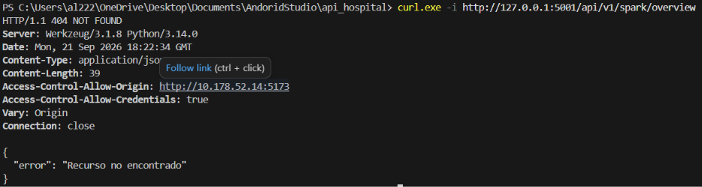
Descripción breve del resultado: Se verificó si el endpoint de resumen general de Spark se encuentra disponible y devuelve una respuesta JSON válida
Evidencia 2 — CP-S7-002
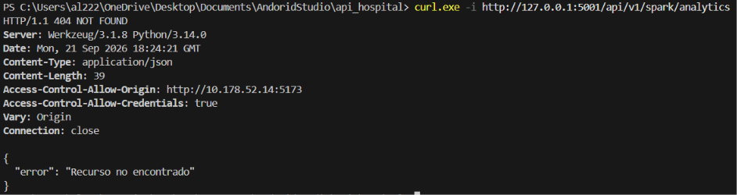
Descripción breve del resultado: Se comprobó si la API permite consultar los resultados del análisis general de Spark
Evidencia 3 — CP-S7-003
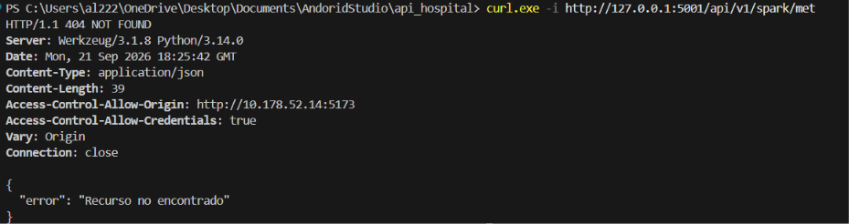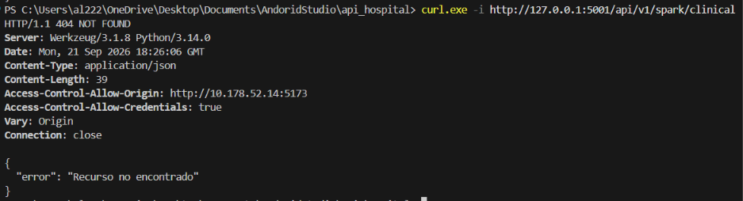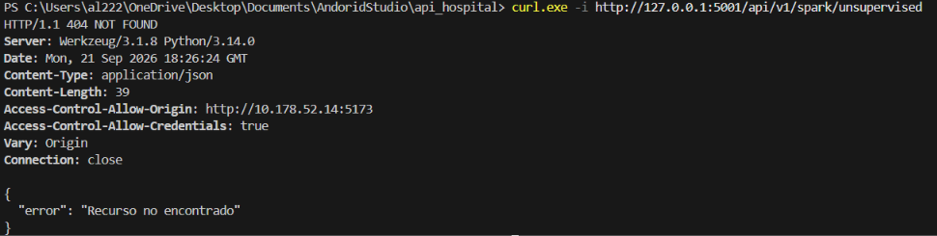
Descripción breve del resultado: Se probaron las rutas de análisis MET, clínico y no supervisado para comprobar su disponibilidad y respuesta
Evidencia 4 — CP-S7-004
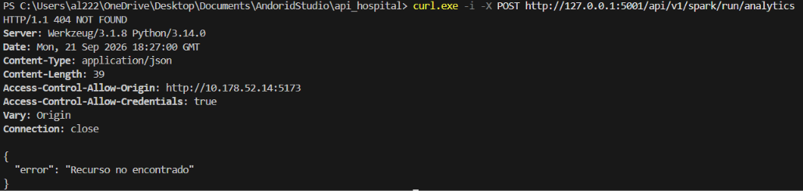
Descripción breve del resultado: Se realizó una petición POST para verificar si la API permite comenzar la ejecución de un análisis Spark

Evidencia 5 — CP-S7-005
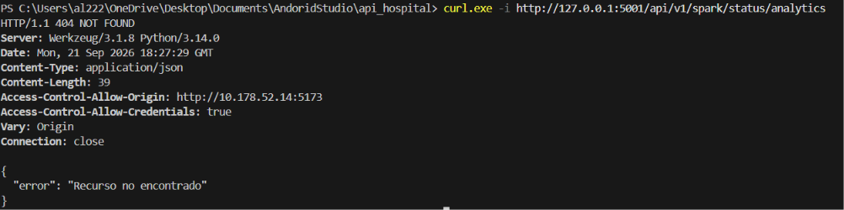
Descripción breve del resultado: Se verificó si la API permite consultar el estado actual de una ejecución, como pendiente, procesando, completado o fallido
Evidencia 7 — CP-S7-007
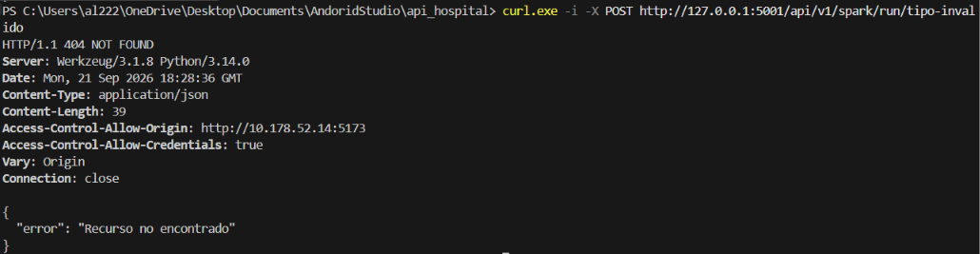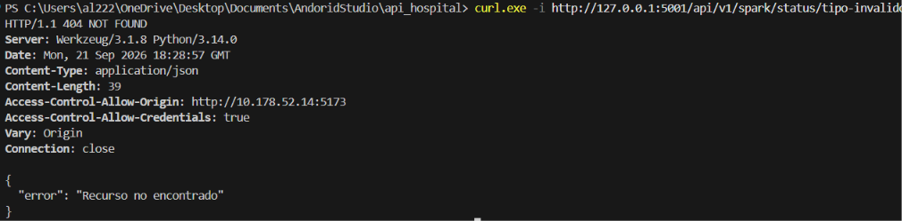
Descripción breve del resultado: Se utilizó un tipo de análisis inexistente para verificar que la API devuelva un error controlado y fácil de entender
Conclusión
Durante la ejecución de todas las pruebas se obtuvo el mensaje “Recurso no encontrado” con el código HTTP 404. Esto ocurrió porque los endpoints de Spark solicitados por el frontend no están implementados ni registrados en la API Flask. Aunque la API se ejecuta correctamente, actualmente no cuenta con las rutas necesarias para consultar resultados, iniciar análisis o revisar su estado. Por lo tanto, las pruebas se consideran fallidas y será necesario implementar y registrar el módulo de Spark antes de volver a ejecutarlas.

